Отчёт по лабораторной работе №13
Фильтр пакетов
Агджабекова Эся Рустамовна
Содержание

1 Цель работы
Получить навыки настройки пакетного фильтра в Linux.

2 Выполнение работы

2.1 Управление брандмауэром с помощью firewall-cmd
- Получены права администратора. Определена текущая зона по умолчанию, просмотрены доступные зоны и список поддерживаемых сервисов
(см. рис. fig. 1).
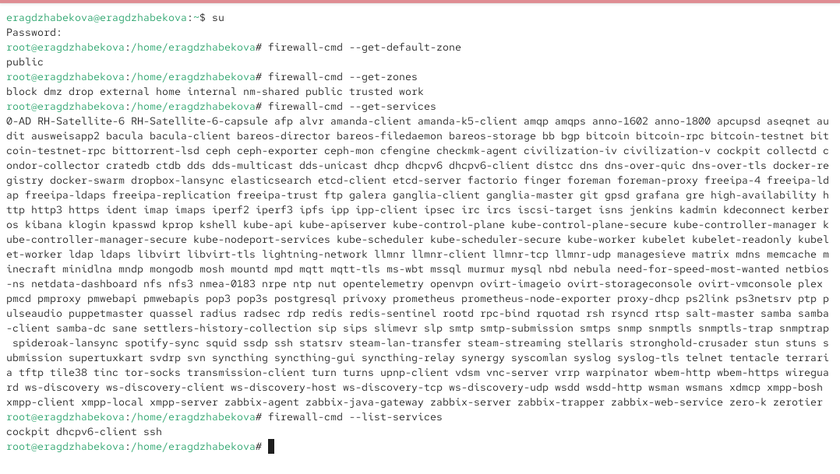
Рис. 1: Определение зоны по умолчанию, доступных зон и сервисов
- Просмотрены активные сервисы в текущей зоне. Сравнён вывод информации при использовании list-all и list-all --zone=public
(см. рис. fig. 2).
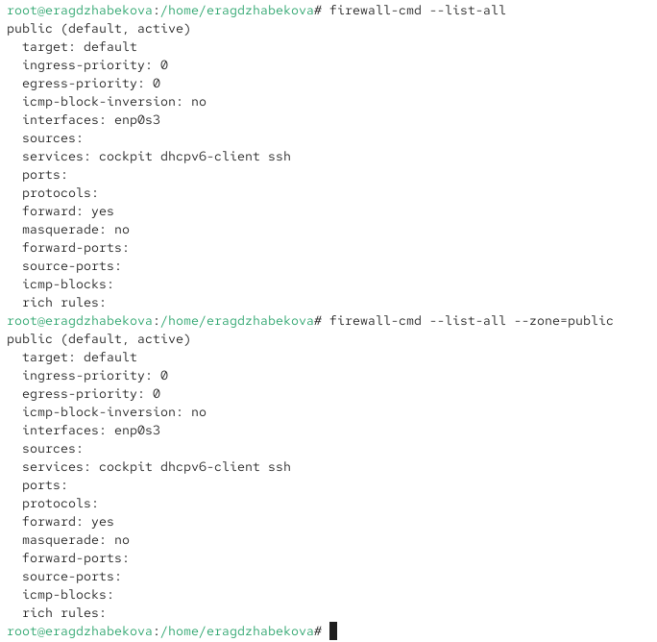
Рис. 2: Сравнение вывода list-all и list-all –zone
- Временно добавлен сервис vnc-server. Выполнена проверка — сервис появился в конфигурации.
- Выполнен перезапуск службы брандмауэра. Сервис vnc-server исчез из конфигурации, так как изменение было внесено только во время выполнения и не сохранилось в постоянной конфигурации
(см. рис. fig. 3).
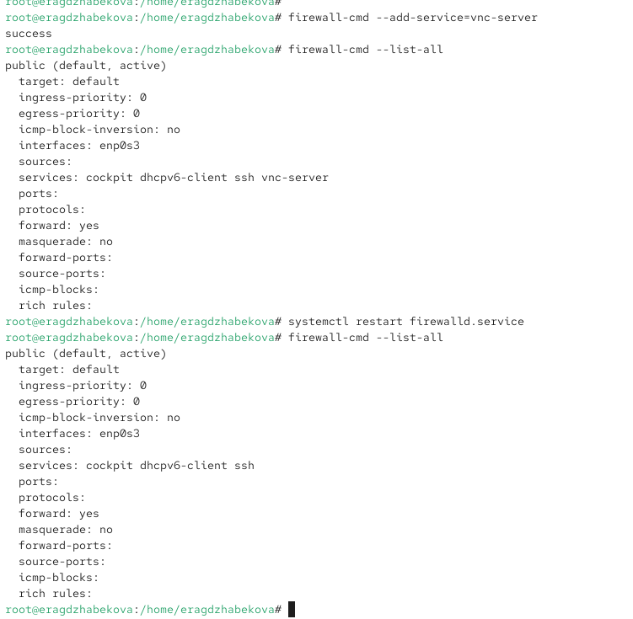
Рис. 3: Добавление vnc-server и поведение после перезапуска
- Сервис vnc-server добавлен повторно с сохранением в постоянной конфигурации. После перезагрузки конфигурации подтверждено его наличие
(см. рис. fig. 4).
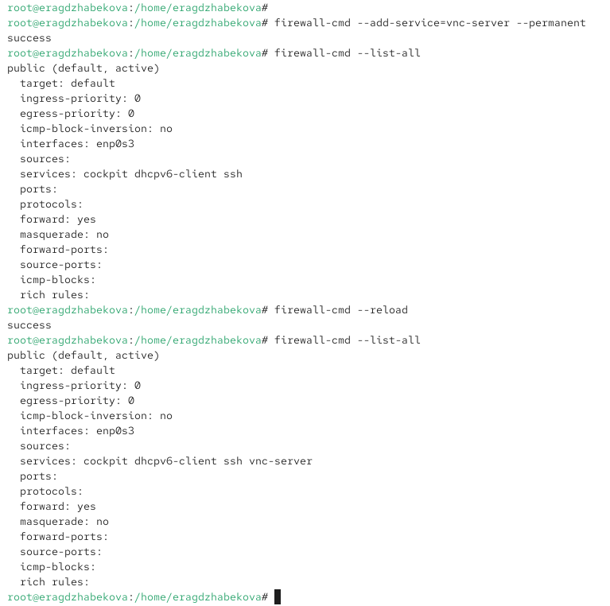
Рис. 4: Добавление vnc-server в постоянную конфигурацию
- В постоянную конфигурацию добавлен порт 2022/tcp. После перезагрузки конфигурации подтверждено его появление
(см. рис. fig. 5).
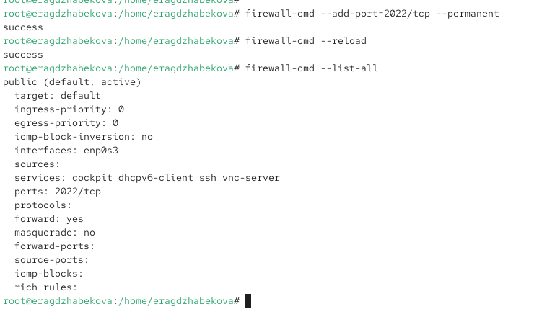
Рис. 5: Добавление порта 2022/tcp

2.2 Управление брандмауэром с помощью firewall-config
- Запущен графический интерфейс firewall-config.
- В параметре Configuration выбрано значение Permanent, чтобы все изменения становились постоянными.
- Для зоны public включены службы http, https и ftp (см. рис. fig. 6).
- На вкладке Ports добавлен порт 2022/udp (см. рис. fig. 7).
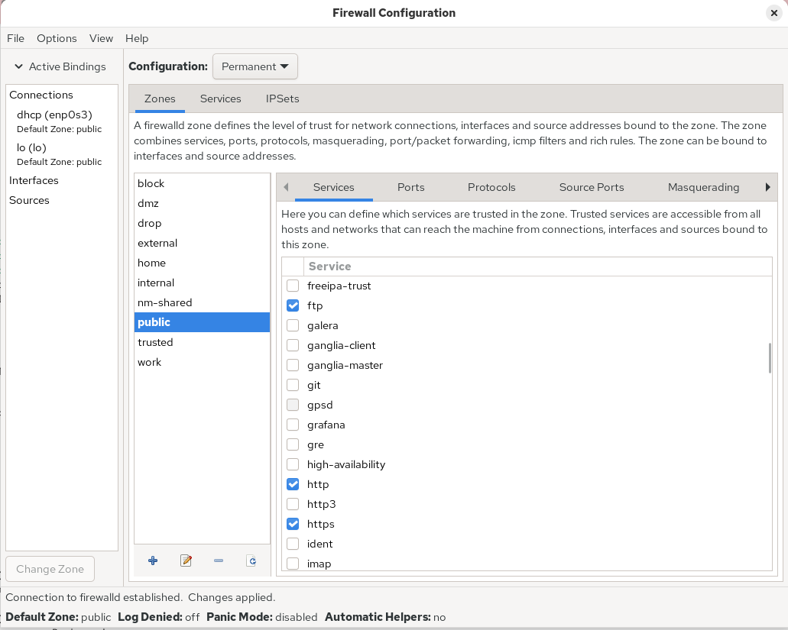
Рис. 6: Добавление сервисов в графическом интерфейсе
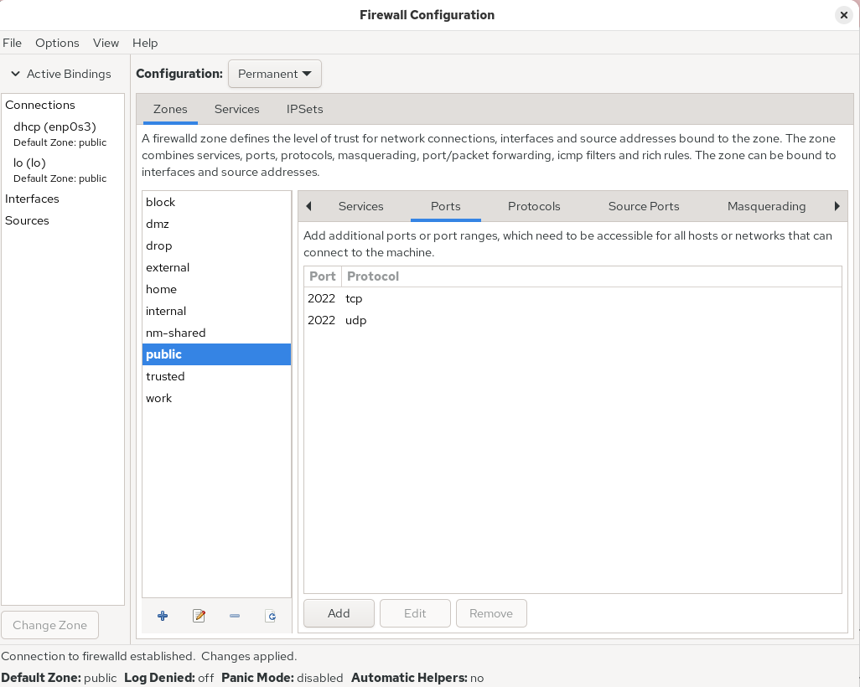
Рис. 7: Добавление порта 2022/udp
- Проверка показала, что изменения ещё не применены, так как были внесены в постоянную конфигурацию.
- После перезагрузки конфигурации все изменения вступили в силу
(см. рис. fig. 8).
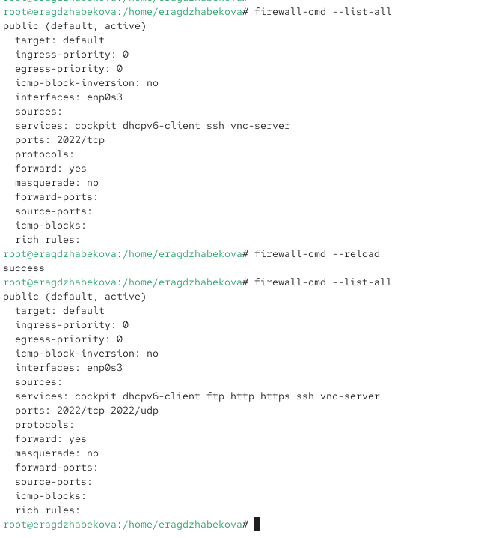
Рис. 8: Активированные службы после reload

2.3 Самостоятельная работа
- Через командную строку добавлена служба telnet.
- Через графический интерфейс включены службы imap, pop3 и smtp.
- Подтверждено, что все изменения сохранены и применены
(см. рис. fig. 9).
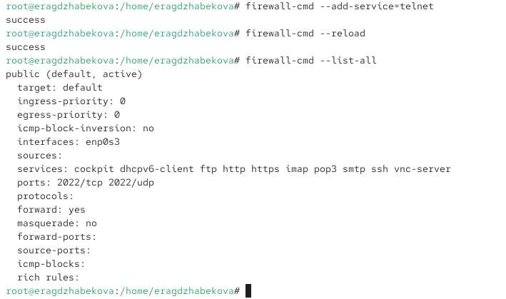
Рис. 9: Активированные службы: telnet, imap, pop3, smtp

3 Контрольные вопросы
- Какая служба должна быть запущена перед началом работы с firewall-config?
Служба firewalld.
- Какая команда позволяет добавить UDP-порт 2355 в конфигурацию брандмауэра в зоне по умолчанию?
Используется параметр --add-port=2355/udp.
- Какая команда позволяет показать всю конфигурацию брандмауэра во всех зонах?
firewall-cmd --list-all-zones.
- Какая команда позволяет удалить службу vnc-server из текущей конфигурации брандмауэра?
Используется параметр --remove-service=vnc-server.
- Какая команда firewall-cmd позволяет активировать новую конфигурацию, добавленную опцией –permanent?
firewall-cmd --reload.
- Какой параметр firewall-cmd позволяет проверить, что новая конфигурация была добавлена в текущую зону и теперь активна?
firewall-cmd --list-all.
- Какая команда позволяет добавить интерфейс eno1 в зону public?
Используется параметр --zone=public --add-interface=eno1.
- Если добавить новый интерфейс в конфигурацию брандмауэра, пока не указана зона, в какую зону он будет добавлен?
В зону по умолчанию (default zone).

4 Заключение
В ходе выполнения лабораторной работы были изучены способы управления брандмауэром Linux с использованием инструментов firewall-cmd и графической утилиты firewall-config. Были получены навыки просмотра активных зон и служб, добавления сервисов и портов как во временную, так и в постоянную конфигурацию. На практике отработано различие между конфигурацией времени выполнения и постоянной конфигурацией, а также применение перезагрузки правил для их активации. В результате закреплены навыки администрирования сетевой безопасности и управления правилами доступа в системах на базе Linux.

